MONITORING SYSTEM DI LINUX

Monitoring Kinerja OS adalah salah satu fungsi dari management yang berguna untuk menganalisa apakah OS masih cukup layak untuk digunakan atau perlu tambahan kapasitas. Sebuah sistem monitoring kinerja melakukan proses pengumpulan data mengenai dirinya sendiri dan melakukan analisis terhadap data-data tersebut dengan tujuan untuk memaksimalkan seluruh sumber daya yang dimiliki.

Distribusi linux telah dilengkapi dengan beberapa tools untuk memonitor aktifitas sistem yang ada. Dengan monitoring diharapkan admin bisa melihat perubahan konfigurasi ataupun kerawanan baru pada sistem, sehingga jika terjadi kesalahan atau kerusakan pada sistem dapat diketahui penyebabnya. Di linux juga telah disediakan beberapa add-on tools yang digunakan untuk memantau dan analisa sistem yang ada. Tool – tool ini menyediakan metrik yang dapat digunakan untuk mendapatkan informasi tentang kegiatan sistem. Kita dapat menggunakan tool ini untuk mencari kemungkinan penyebab masalah kinerja. Perintah yang dibahas di bawah ini adalah beberapa perintah yang paling dasar ketika datang ke analisis sistem dan masalah debug OS seperti:
1. Mengetahui hambatan.
2. Disk (penyimpanan) kemacetan.
3. CPU dan memori kemacetan.
4. Jaringan kemacetan.

Beberapa tool yang sering dipakai adalah sbb :

1. top – Proses Kegiatan
Top memberikan gambaran real time sebuah sistem yang sedang berjalan, proses yang ada. Defaultnya, dia akan menampilkan proses yang sedang menggunakan CPU dan mengupdate-nya setiap 5 detik.
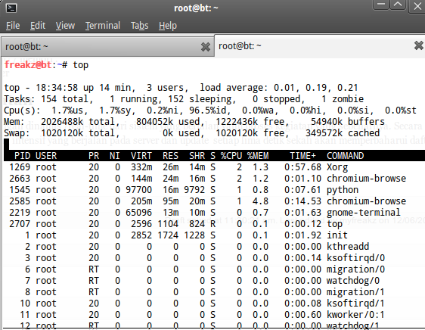

2: vmstat – Aktivitas Sistem, Hardware dan Sistem Informasi
Perintah vmstat digunakan untuk mengetahui informasi tentang proses, memori, paging, IO blok, perangkap, dan aktivitas cpu. cara menggunakannya cukup ketikkan “vmstat” di terminal .

Perintah untuk mengetahui Memori Slabinfo
#vmstat -m

Perintah untuk melihat memori paging yang aktif
#vmstat -m
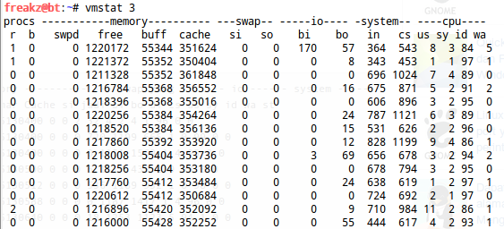

3: w – Mengetahui User yang login di sistem.
w adalah perintah menampilkan informasi tentang pengguna saat ini pada mesin, dan proses.
contoh penggunaanya sebagai berikut :
#w <nama user>
outputnya adalah sebagai berikut :
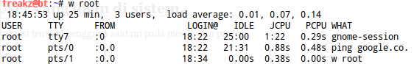

# 4: uptime – melihat waktu uptime sistem tersebut
Perintah uptime dapat digunakan untuk melihat berapa lama server telah berjalan. Waktu saat ini, berapa lama sistem telah berjalan, berapa banyak pengguna yang sedang login, dan rata-rata beban sistem yang telah digunakan.
contoh penggunaanya sebagai berikut :
#uptime
outputnya adalah sebagai berikut :
dapat dianggap sebagai nilai beban optimal. Beban dapat berubah dari sistem ke sistem.

5: ps – Menampilkan proses yang berjalan
perintah ps akan melaporkan snapshot dari proses saat ini. Untuk memilih semua proses menggunakan-A-opsi atau e:
# ps -A
Contoh Output:
PID TTY TIME CMD
1 ? 00:00:02 init
2 ? 00:00:02 migration/0
3 ? 00:00:01 ksoftirqd/0
4 ? 00:00:00 watchdog/0
5 ? 00:00:00 migration/1
6 ? 00:00:15 ksoftirqd/1
....
.....
4881 ? 00:53:28 java
4885 tty1 00:00:00 mingetty
4886 tty2 00:00:00 mingetty
4887 tty3 00:00:00 mingetty
4888 tty4 00:00:00 mingetty
4891 tty5 00:00:00 mingetty
4892 tty6 00:00:00 mingetty
4893 ttyS1 00:00:00 agetty
12853 ? 00:00:00 cifsoplockd
12854 ? 00:00:00 cifsdnotifyd
14231 ? 00:10:34 lighttpd
14232 ? 00:00:00 php-cgi
54981 pts/0 00:00:00 vim
55465 ? 00:00:00 php-cgi
55546 ? 00:00:00 bind9-snmp-stat
55704 pts/1 00:00:00 ps
ps seperti top tetapi memberikan lebih banyak informasi.
Melihat output dalam format panjang
# ps -Al
Menghidupkan mode extra full (memperlihatkan argumen baris perintah pada proses):
# ps -AlF
Melihat thread ( LWP dan NLWP)
# ps -AlFH
Melihat thread setelah proses
# ps -AlLm
Menampilkan semua proses pada server
# ps ax
# ps axu
Menampilkan pohon proses
# ps -ejH
# ps axjf
# pstree
Menampilkan informasi keamanan
# ps -eo euser,ruser,suser,fuser,f,comm,label
# ps axZ
# ps -eM
Melihat setiap proses yang berjalan sebagai user onno
# ps -U onno -u onno u
Set output sesuai dengan yang kita inginkan
# ps -eo pid,tid,class,rtprio,ni,pri,psr,pcpu,stat,wchan:14,comm
# ps axo stat,euid,ruid,tty,tpgid,sess,pgrp,ppid,pid,pcpu,comm
# ps -eopid,tt,user,fname,tmout,f,wchan
Hanya menampilkan ID proses dari Lighttpd
# ps -C lighttpd -o pid=
atau
# pgrep lighttpd
atau
# pgrep -u vivek php-cgi
Menampilkan nama dari PID 55977
# ps -p 55977 -o comm=
Mencari tahu 10 proses yang memakan memori paling banyak
# ps -auxf | sort -nr -k 4 | head -10
Mencari tahu 10 proses yang memakan CPU paling banyak
# ps -auxf | sort -nr -k 3 | head -10

6: Free Menampilkan Memory yang tidak terpakai
Perintah free menampilkan jumlah total memori fisik dan swap yang bebas dan digunakan dalam sistem, serta buffer yang digunakan oleh kernel.
# free
Contoh Output:
total used free shared buffers cached
Mem: 12302896 9739664 2563232 0 523124 5154740
-/+ buffers/cache: 4061800 8241096
Swap: 1052248 0 1052248

7: iostat – Menampilkan Rata-rata beban CPU, Disk Activity
Perintah iostat digunakan (CPU) dan statistik input / output statistik untuk perangkat, partisi dan filesystem jaringan (NFS).
# iostat
Contoh output
Linux 2.6.18-128.1.14.el5
avg-cpu: %user %nice %system %iowait %steal %idle
3.50 0.09 0.51 0.03 0.00 95.86
Device: tps Blk_read/s Blk_wrtn/s Blk_read Blk_wrtn
sda 22.04 31.88 512.03 16193351 260102868
sda1 0.00 0.00 0.00 2166 180
sda2 22.04 31.87 512.03 16189010 260102688
sda3 0.00 0.00 0.00 1615 0

8: sar – Mengumpulkan dan Laporan Kegiatan Sistem
Perintah sar digunakan untuk mengumpulkan, melaporkan dan menyimpan informasi aktivitas sistem. Untuk melihat perhitungan jaringan masukkan:
# sar -n DEV | more
Untuk melihat perhitungan jaringan sejak tanggal 24:
# sar -n DEV -f /var/log/sa/sa24 | more
Anda juga bisa menampilkan penggunaan secara real time dengan sar:
# sar 4 5
Contoh Output:
Linux 2.6.18-128.1.14.el5 (www03.nixcraft.in) 06/26/2009
06:45:12 PM CPU %user %nice %system %iowait %steal %idle
06:45:16 PM all 2.00 0.00 0.22 0.00 0.00 97.78
06:45:20 PM all 2.07 0.00 0.38 0.03 0.00 97.52
06:45:24 PM all 0.94 0.00 0.28 0.00 0.00 98.78
06:45:28 PM all 1.56 0.00 0.22 0.00 0.00 98.22
06:45:32 PM all 3.53 0.00 0.25 0.03 0.00 96.19
Average: all 2.02 0.00 0.27 0.01 0.00 97.70

9: mpstat – Penggunaan Multiprosesor
Perintah mpstat menampilkan kegiatan untuk setiap prosesor yang tersedia, prosesor 0 menjadi orang pertama. mpstat-P ALL untuk menampilkan penggunaan CPU rata-rata per prosesor:
# mpstat -P ALL
11 PM CPU %user %nice %sys %iowait %irq %soft %steal %idle intr/s
06:48:11 PM all 3.50 0.09 0.34 0.03 0.01 0.17 0.00 95.86 1218.04
06:48:11 PM 0 3.44 0.08 0.31 0.02 0.00 0.12 0.00 96.04 1000.31
06:48:11 PM 1 3.10 0.08 0.32 0.09 0.02 0.11 0.00 96.28 34.93
06:48:11 PM 2 4.16 0.11 0.36 0.02 0.00 0.11 0.00 95.25 0.00
06:48:11 PM 3 3.77 0.11 0.38 0.03 0.01 0.24 0.00 95.46 44.80
06:48:11 PM 4 2.96 0.07 0.29 0.04 0.02 0.10 0.00 96.52 25.91
06:48:11 PM 5 3.26 0.08 0.28 0.03 0.01 0.10 0.00 96.23 14.98
06:48:11 PM 6 4.00 0.10 0.34 0.01 0.00 0.13 0.00 95.42 3.75
06:48:11 PM 7 3.30 0.11 0.39 0.03 0.01 0.46 0.00 95.69 76.89

10: pmap – Proses Memory Usage
Perintah pmap laporan memori peta dari sebuah proses. Gunakan perintah ini untuk mengetahui penyebab kemacetan memori.
# pmap -d PID
Untuk menampilkan informasi memori proses pid # 47394, masukkan:
# pmap -d 47394
Contoh Output:
47394: /usr/bin/php-cgi
Address Kbytes Mode Offset Device Mapping
0000000000400000 2584 r-x-- 0000000000000000 008:00002 php-cgi
0000000000886000 140 rw--- 0000000000286000 008:00002 php-cgi
00000000008a9000 52 rw--- 00000000008a9000 000:00000 [ anon ]
0000000000aa8000 76 rw--- 00000000002a8000 008:00002 php-cgi
000000000f678000 1980 rw--- 000000000f678000 000:00000 [ anon ]
000000314a600000 112 r-x-- 0000000000000000 008:00002 ld-2.5.so
000000314a81b000 4 r---- 000000000001b000 008:00002 ld-2.5.so
000000314a81c000 4 rw--- 000000000001c000 008:00002 ld-2.5.so
000000314aa00000 1328 r-x-- 0000000000000000 008:00002 libc-2.5.so
000000314ab4c000 2048 ----- 000000000014c000 008:00002 libc-2.5.so
.....
......
..
00002af8d48fd000 4 rw--- 0000000000006000 008:00002 xsl.so
00002af8d490c000 40 r-x-- 0000000000000000 008:00002 libnss_files-2.5.so
00002af8d4916000 2044 ----- 000000000000a000 008:00002 libnss_files-2.5.so
00002af8d4b15000 4 r---- 0000000000009000 008:00002 libnss_files-2.5.so
00002af8d4b16000 4 rw--- 000000000000a000 008:00002 libnss_files-2.5.so
00002af8d4b17000 768000 rw-s- 0000000000000000 000:00009 zero (deleted)
00007fffc95fe000 84 rw--- 00007ffffffea000 000:00000 [ stack ]
ffffffffff600000 8192 ----- 0000000000000000 000:00000 [ anon ]
mapped: 933712K writeable/private: 4304K shared: 768000K

11 dan # 12: netstat dan ss – Statistik Jaringan
Perintah netstat menampilkan koneksi jaringan, tabel routing, statistik interface, koneksi masquerade, dan keanggotaan multicast. ss Perintah ini digunakan untuk membuang statistik soket. Hal ini memungkinkan menampilkan informasi yang serupa dengan netstat.

13: iostat - Rata-rata load CPU dan Aktivitas Disk
Perintah iostat melaporkan statistik Central Processing Unit (CPU) dan statistik input/output dari device, partisi dan network filesystems (NFS).
# apt-get install sysstat
# iostat
Contoh Output:
Linux 2.6.18-128.1.14.el5 (www03.nixcraft.in) 06/26/2009

avg-cpu: %user %nice %system %iowait %steal %idle
3.50 0.09 0.51 0.03 0.00 95.86

Device: tps Blk_read/s Blk_wrtn/s Blk_read Blk_wrtn
sda 22.04 31.88 512.03 16193351 260102868
sda1 0.00 0.00 0.00 2166 180
sda2 22.04 31.87 512.03 16189010 260102688
sda3 0.00 0.00 0.00 1615 0

#14: /Proc file system - Berbagai Statistik Kernel
/proc file system memberikan informasi secara detail tentang berbagai peralatan hardware dan informasi kernel Linux.

Contoh /proc yang umum:
# cat /proc/cpuinfo
# cat /proc/meminfo
# cat /proc/zoneinfo
# cat /proc/mounts
Iklan

PERCOBAAN :
- Ulangi dan Cobalah seluruh tool yang ada pada contoh 1-14, tuliskan fungsi masing-masing tool.
- Carilah option yang bisa dipakai di masing-masing tools dan coba amati hasilnya lalu catat apa fungsi kegunaan option-option yang ada

